Администрация городского округа Среднеуральск

**Муниципальное казенное общеобразовательное учреждение –**

**средняя общеобразовательная школа № 6**

**с углубленным изучением отдельных предметов**

624071, г. Среднеуральск, ул. Лермонтова, 6

(34368) 7-54-17, 7-46-04

# 

# Примерная контрольно – измерительная работа

# по ИНФОРМАТИКЕ

# 10 класс (I полугодие)

**Время выполнения 60 минут**

1. Сколько единиц в двоичной записи шестнадцатеричного числа 12F016?
2. Среди приведённых ниже трёх чисел, записанных в различных системах счисления, найдите максимальное и запишите его в ответе в десятичной системе счисления. В ответе запишите только число, основание системы счисления указывать не нужно.

2316, 328, 111102.

1. При регистрации в компьютерной системе каждому пользователю выдаётся пароль, состоящий из 15 символов и содержащий только символы из 12-символьного набора: А, В, C, D, Е, F, G, H, К, L, M, N. В базе данных для хранения сведений о каждом пользователе отведено одинаковое и минимально возможное целое число байт. При этом используют посимвольное кодирование паролей, все символы кодируют одинаковым и минимально возможным количеством бит. Кроме собственно пароля, для каждого пользователя в системе хранятся дополнительные сведения, для чего отведено 12 байт на одного пользователя.

Определите объём памяти (в байтах), необходимый для хранения сведений о 50 пользователях. В ответе запишите только целое число — количество байт.

1. Между населёнными пунктами A, B, C, D, E, F построены дороги, протяжённость которых приведена в таблице. (Отсутствие числа в таблице означает, что прямой дороги между пунктами нет.)

|  |  |  |  |  |  |  |
| --- | --- | --- | --- | --- | --- | --- |
|  | A | B | C | D | E | F |
| A |  | 2 |  |  | 19 |  |
| B | 2 |  | 11 | 3 | 8 |  |
| C |  | 11 |  |  | 4 |  |
| D |  | 3 |  |  | 2 |  |
| E | 19 | 8 | 4 | 2 |  | 6 |
| F |  |  |  |  | 6 |  |

Определите длину кратчайшего пути между пунктами A и F (при условии, что передвигаться можно только по построенным дорогам).

1. **За­да­ние 2.** Сим­во­лом F обо­зна­че­но одно из ука­зан­ных ниже логи­чес­ких вы­ра­же­ний от трёх ар­гу­мен­тов: X, Y, Z. Дан фраг­мент таб­ли­цы ис­тин­но­сти вы­ра­же­ния F:

|  |  |  |  |
| --- | --- | --- | --- |
| X | Y | Z | F |
| 0 | 1 | 1 | 0 |
| 1 | 1 | 0 | 1 |
| 1 | 1 | 1 | 0 |

Какое вы­ра­же­ние со­от­вет­ству­ет F?

1) ¬X ∧ Y ∧ Z

2) ¬X ∨ Y ∨ ¬Z

3) X ∧ Y ∧ ¬Z

4) ¬X ∨ ¬Y ∨ Z

1. Определите значение переменной ***с*** после выполнения следующего фрагмента программы:

a:=4;

a:=a*(-a);

b:=-a/2;

c:=(a+b)+3;

1. Запишите значение переменной **b** после выполнения фрагмента алгоритма:

a:=0  
b:=1

a:=6

a < 5

b:=a*(b+1)  
a:=a+1

a:=6

нет

да

1. Дан фрагмент электронной таблицы:

|  |  |  |  |
| --- | --- | --- | --- |
|  | **А** | **В** | **С** |
| **1** | 20 |  | 48 |
| **2** | =С1-5∙В1∙В1 | =(В1∙В1+С1+3)/А1 | =С1-45 |

Какое целое число должно быть записано в ячейке B1, чтобы построенная после выполнения вычислений диаграмма по значениям диапазона ячеек A2:С2 соответствовала рисунку? Известно, что все значения диапазона А1:С2 имеют один и тот же знак.

1. Петя записал IP-адрес школьного сервера на листке бумаги и положил его в карман куртки. Петина мама случайно постирала куртку вместе с запиской. После стирки Петя обнаружил в кармане четыре обрывка с фрагментами IP-адреса. Эти фрагменты обозначены буквами А, Б, В и Г. Восстановите IP-адрес. В ответе укажите последовательность букв, обозначающих фрагменты, в порядке, соответствующем IP-адресу.

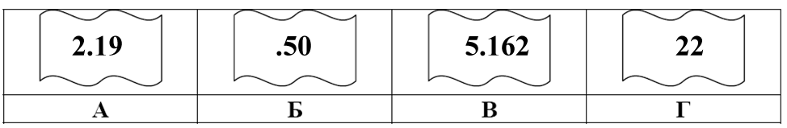

**Критерии оценивания**

|  |  |  |  |
| --- | --- | --- | --- |
| «2» | «3» | «4» | «5» |
| 1-4 | 5-6 | 7-8 | 9-10 |